IE SAN JOSEMARÍA ESCRIVÁ DE BALAGUER
AREA DE CIENCIAS NATURALES Y EDUCACIÓN AMBIENTAL – QUÍMICA 10

TEMA MEZCLAS, DISOLUCIONES Y SUSTANCIAS PURAS

- LA MATERIA Y SU ASPECTO
Los sistemas materiales, formados por una o varias sustancias, pueden clasificarse en:
  - Sistemas materiales heterogéneos: presentan distintas propiedades en las diferentes partes del sistema.
  - Sistemas materiales homogéneos: tienen la misma composición y las mismas propiedades en cualquier porción del sistema.

Observa algunos modelos de partículas de sistemas materiales. En los homogéneos, las partículas están distribuidas de forma que la materia presenta un aspecto homogéneo al microscopio.

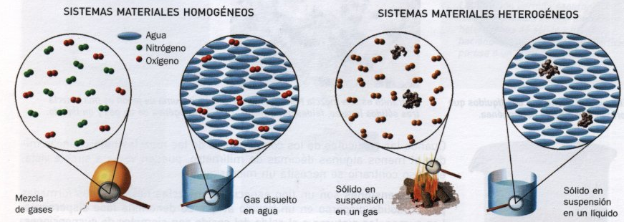
En los sistemas materiales homogéneos no pueden distinguirse partes diferenciadas ni siquiera con ayuda del microscopio.
En los sistemas heterogéneos pueden distinguirse partes diferenciadas, bien a simple vista o bien al microscopio.

Ejercicio 1:
Realiza una tabla para clasificar los siguientes sistemas en homogéneos o heterogéneos: agua, aire, granito, agua del mar, agua con arena en suspensión, hielo picado en agua, gasolina, humo (suspensión de sólidos en gas), zumo con pulpa, manzanilla, ensalada.

- LAS MEZCLAS HETEROGÉNEAS
Un sistema material heterogéneo formado por varias sustancias se denomina mezcla heterogénea.
Ejemplos de mezclas heterogéneas:
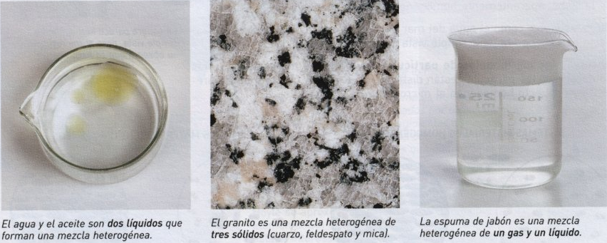
Los componentes de una mezcla heterogénea pueden estar en cualquiera de los distintos estados de agregación (excepto que todos sean gases).
Ejercicio 2.
Entre las siguientes sustancias: agua, alcohol, aceite, tierra, azúcar y sal, elige los componentes para preparar las mezclas indicadas:
    - Heterogénea →
    - Heterogénea de líquidos →
    - Homogénea de líquidos →
    - Disolución de soluto sólido y disolvente líquido →

- SISTEMAS MATERIALES HOMOGÉNEOS
Los sistemas materiales homogéneos se clasifican en disoluciones y sustancias puras según el número de sustancias que los formen.

DISOLUCIONES
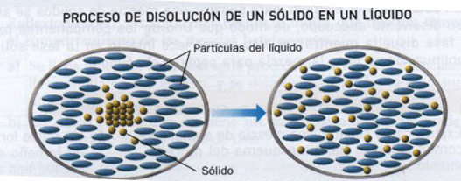
Una disolución o solución es un sistema homogéneo formado por la mezcla de dos o más componentes. También puede denominarse mezcla homogénea.

  - disolvente: es el componente mayoritario de la disolución.
  - soluto: es el componente minoritario.
El volumen final de una disolución es, en general, menor que la suma de los volúmenes del soluto y del disolvente, debido al reajuste de espacios entre las partículas.

SUSTANCIAS PURAS
Una sustancia pura es un sistema homogéneo formado por un solo componente. Las sustancias puras son elementos y compuestos.

En los sistemas homogéneos no es fácil saber si están formados por uno o por más componentes. Para averiguarlo podemos medir sus temperaturas de fusión y ebullición.

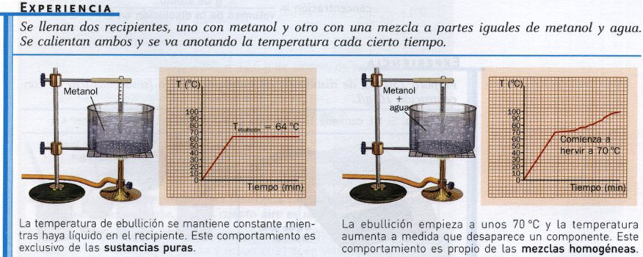

Las sustancias puras presentan temperaturas de fusión y ebullición determinadas (constantes). Los valores de estas propiedades en las mezclas son, sin embargo, variables, y dependen de su composición.

Ejercicio 3. Clasifica los sistemas materiales del ejercicio 1 indicando si son sustancias puras o mezclas. En el caso de ser mezclas indica si son heterogéneas o disoluciones.
Ejercicio 4. Una mezcla de 22 ml de etanol y 22 ml de agua, ocupa un volumen final de 42’6 ml. ¿Cuál crees que es la razón?

- SEPARACIÓN DE LOS COMPONENTES DE UNA MEZCLA

MEZCLAS HETEROGÉNEAS

- Componentes con distinto estado de agregación. Si uno de los componentes es un sólido podemos emplear la filtración. Para ello necesitamos papel de filtro y un embudo.

- Componentes con distinta densidad. En este caso podemos emplear técnicas como la sedimentación, la decantación o la centrifugación.

  - Sedimentación: es la separación, por la acción de la gravedad, de los componentes de una mezcla con distinta densidad.

  - Decantación: permite separar, mediante un embudo de decantación, líquidos inmiscibles (que no se mezclan). El más denso queda abajo y el menos denso arriba. Ej. Agua-aceite.

  - Centrifugación: es similar a la sedimentación, pero empleando un sistema de rotación para aumentar las diferencias de peso de los componentes. Por lo tanto es mucho más rápida.

- Componentes con distinta solubilidad. Se pueden separar mediante disolución selectiva. Se emplea un disolvente que disuelva a uno solo de los componentes de la mezcla. Ej. Separación de la mezcla azúcar-arena disolviendo el azúcar en agua.
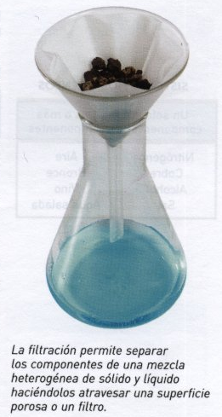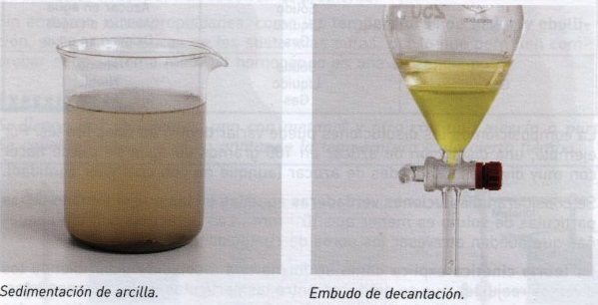

MEZCLAS HOMOGÉNEAS: DISOLUCIONES

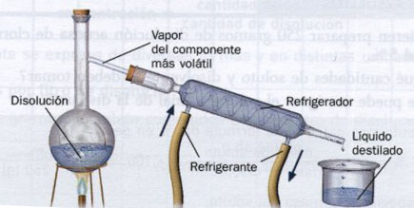
Las técnicas a emplear dependerán del estado de agregación de los componentes de la mezcla.

- Separación de sólidos disueltos en líquidos: se provoca la evaporación del disolvente, a temperatura ambiente o por calentamiento, y se produce la posterior cristalización del soluto.

- Separación de líquidos disueltos en líquidos: se pueden separar por destilación. Esta técnica se basa en la diferencia en el punto de ebullición de los diferentes líquidos, evaporándose antes el más volátil (menor punto de ebullición). Tras evaporar hay que volver a condensar (pasar de gas a líquido) con la ayuda de un refrigerador. Observa el montaje para la destilación en la figura.

- Separación de una mezcla de gases por destilación: se desarrolla en dos etapas:
    - Licuación: se convierte la mezcla de gases en líquido.
    - Destilación fraccionada: se eleva la temperatura poco a poco, de modo que se evapora primero el gas más volátil, quedando así los gases separados.

Ejercicio 5.
Explica el procedimiento a emplear para separar en sustancias puras los siguientes sistemas materiales
Agua + aceite / Arena + sal común / Agua + arena + sal común / Limaduras de hierro + arena / Los diferentes componentes que forman el petróleo

Ejercicio 6.
Relaciona los apartados de las dos columnas
Propiedades características | Técnicas de separación (sistemas materiales homogéneos y heterogéneos)
1. Tamaño de partícula | Decantación, sedimentación ( )
2. Densidad | Disolución, cristalización ( )
3. Temperatura de ebullición | Filtración ( )
4. Solubilidad | Evaporación, cristalización ( )

- SUSTANCIAS PURAS: ELEMENTOS Y COMPUESTOS.
Las sustancias puras se dividen en dos grandes grupos: elementos y compuestos.
Si atendemos a si pueden o no convertirse en otras sustancias, podemos decir:
- Compuesto: sustancia pura que sí puede convertirse en otras sustancias más simples mediante un cambio químico. | - Elemento: sustancia pura que no puede descomponerse en otras más simples.
Si atendemos a cómo están formadas sus partículas, podemos decir:
- Compuesto: sustancia cuyas partículas están formadas por dos o más tipos de átomos. Los átomos de un compuesto siempre están en la misma proporción, de lo contrario serían sustancias diferentes. | - Elemento: sustancia cuyas partículas están formadas por un solo tipo de átomo. Pueden ser monoatómicos o moleculares.

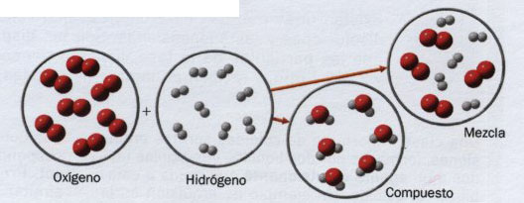
Para convertir un compuesto en otras sustancias pueden emplearse dos técnicas. Descomposición térmica (calentando); Electrolisis (mediante la acción de la electricidad).

La unión de dos o más elementos para formar un compuesto es un proceso químico, totalmente distinto al de una mezcla. Ejemplo:

Ejercicio 6.
Indica las opciones correctas y corrige las falsas.
- Todos los sistemas homogéneos son sustancias puras.
- Todas las sustancias puras son compuestos.
- Un compuesto es una sustancia pura que se puede descomponer en otras sustancias puras.
- Los elementos de un compuesto pueden estar en proporciones variables.

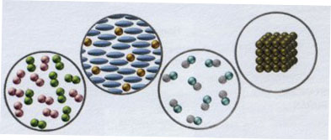  Ejercicio 7. Para cada gráfico, indica el rótulo adecuado. | - Sustancia pura (sólido)  - Mezcla homogénea (gas)  - Sustancia pura (gas)  - Disolución

Ejercicio 8. Con esferas azules, rojas y negras representa
Dos compuestos | Dos elementos | Una mezcla de 3 componentes
Ejercicio 9. De los siguientes compuestos di cual es elemento y cuál compuesto: CO₂ , N_{2.} Justifica tu respuesta.

(Tomado y editado de la web)

